" إينتيضريتي دان تدبير اوروس: ممفركاسا ايميج فرخدمتن "
(٢ ديسيمبر ٢٠١٦ / ٢ ربيع الأول ١٤٣۸)
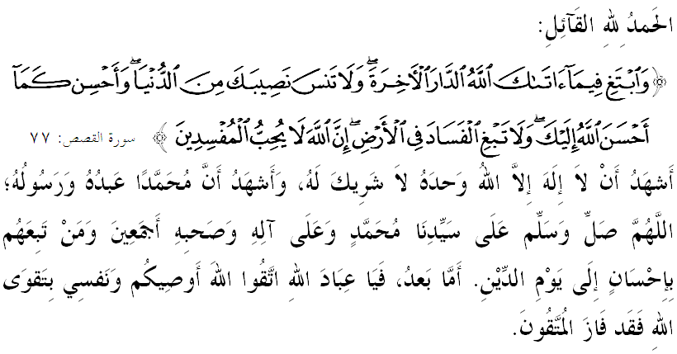
سيداغ جمعة يغ درحمتي الله،
ساي برفسن كفد ديري ساي دان مثرو سيداغ جمعة يغ دكاسيهي سكالين، ماريله سام۲ كيت منيغكتكن كتقوأن كفد الله سبحانه وتعالى دغن برسوغضوه۲ ملقساناكن سضالا فرينتهث دان منيغضلكن سضالا لارغنث. مودهن۲ كهيدوفن اين دبركتي ددنيا دان دأخيرة. منبر فد هاري اين اكن ممبيخاراكن خطبة برتاجوق: "إينتيضريتي دان تدبير اوروس: ممفركاسا ايميج فرخدمتن".

سيداغ جمعة يغ دمولياكن،
إينتيضريتي سخارا عمومث برمقصود كواليتي اوغضول يغ فرلو وجود دالم كالغن اينديؤيدو برترسكن لافن نيلاي مورني ياءيت جوجور، بنر، أمانة، عاديل، برتغضوغجواب، تلوس، خكف دان بيجقسان. نيلاي۲ اين بضيتو ريليؤن دغن كهيدوفن مأنسي تراوتماث فنجاوات عوام اونتوق ممبينا شخصية ديري دان مغحاصيلكن كتامادونن انسان يغ تيغضي دان خمرلغ.
سباليكث، صفة بوروق فولا دبنخي اوليه سموا مأنسي كخوالي مريك يغ تله برسارغ ددالم هاتيث صفة۲ مذمومة (يغ كجي). ضولوغن اين اكن مغعاقبتكن سضالا فروسيس فمباغونن دان فرخمبهن نيلاي انسان تربنتوت. منبر خوكوف يقين بهاوا كقواتن سسبواه بغسا دان نضارا ترلتق اتس إينتيضريتي دان كومفوسيسي مشاركت دان فكرجاث يغ برعلمو، براخلاق دان برمورل تيغضي. سبدا رسول الله صلى الله عليه وسلم يغ دروايتكن اوليه امام الترمذي:
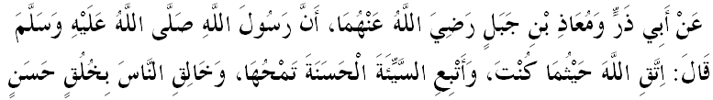مفهومث: "درفد ابو ذر دان معاذ بن جبل رضي الله عنهما بهاوا رسول الله صلى الله عليه وسلم برسبدا: برتقواله كفد الله دمان سهاج كامو برادا. دان ايكوتيله كجاهتن دغن مغرجاكن كبايئكن نسخاي مغهافوسكنث (كجاهتن تادي). دان برفراغاي كفد مأنسي دغن فراغاي يغ باءيك".

سيداغ جمعة يغ دمولياكن،
دالم كونتيك س ايندؤيدو، إينتيضريتي اداله كسلارسن دانتارا اف يغ دفركاتاكن دان اف يغ دلقسانكن; كسلارسن دانتارا تيندقكن دان فرينسيف اخلاق; ايتيكا دان اوندغ۲; كسلارسن دانتارا كفنتيغن ديري دان كفنتيغن عوام. دالم ارتيكاتا لاءين، كسفادوان اوسها اونتوق منيغكتكن إينتيضريتي اكن ملاهيركن انسان يغ مميليكي نيلاي۲ كروحانيان يغ كوكوه. اوليه ايت، امام الغزالي دالم كتابث أربعين في أصول الدين منجلسكن تنتغ صفة۲ موليا سأورغ مأنسي يغ دناماكن سباضاي محمودة دان صفة۲ كجي سباضاي مذمومة.
صفة محمودة سفرتي صفة أمانة أومفامث، دجلسكن هاث لايق دفيكول اوليه اورغ يغ بنر۲ التزام هوبوغنث دغن الله سبحانه وتعالى. اين كران كونسيف أمانة منجادي توغضق فنتيغ دالم سضالا اسفيك. منوروت فريسفيكتيف )إسلام، سموا اوروسن ددنيا بوكن هاث دكاول اوليه اوندغ۲ دان فراتورن يغ ظاهير سهاج تتافي دالم ماس يغ سام اي دكاول اوليه هاتي برفراسان أمانة دان تغضوغجواب كفد الله سبحانه وتعالى. فرمان الله سبحانه وتعالى دالم سورة ان النسآء ايات ١٠٧:
مقصودث: "دان جاغنله اغكاو بربحث اونتوق ممبيلا اورغ يغ مغ-خيانتي ديري مريك سنديري. سسوغضوهث الله تيدق سوك كفد اورغ يغ سلالو ملاكوكن خيانة، لاضي سنتياس بردوسا".
سيداغ جمعة يغ دمولياكن،
اوليه يغ دمكين، فارا فكرجا دالم اف سيكتور سكاليفون اداله دلارغ اونتوق مثالهضوناكن كواس اونتوق كفنتيغن فريبادي، كلوارض دان صحابة هنداي. سكيراث برلاكو كونفليك اتاو فرخغضهن كفنتيغن، مريك فرلو ممبريكن كاوتامأن ترهادف كفنتيغن عوام بربنديغ كفنتيغن فريبادي.
دسمفيغ ايت، تاهف تدبير اوروس دالم فلقسانأن سبارغ كفوتوسن مستي دبوات دان دلقسانكن دغن خكف دان بيجقسان. خونتوهث، دالم ممبوات كفوتوسن بركاءيتن ايكونومي، سوسيال دان اضيهن سومبر۲ فرلوله سبايق موغكين مثومبغ كفد كسجهترأن رعيت. اوليه ايت، انتارا ايليمن۲ تدبير اوروس يغ باءيك سفرتي اكاءونتابيليتي، ريسفونسيف دالم تيندقكن يغ دأمبيل، كتربوكاءن دالم ممبوات كفوتوسن، برإينتيضريتي، جوجور، عاديل دان سباضايث فرلوله دافليكاسيكن دغن سواجرث.
سيداغ جمعة يغ دمولياكن،
متأخير اين كيت ليهت برلاكو تريند رشوة، فثليويغن دان سالهضونا كواس برسكالا بسر ددالم فرخدمتن عوام. سهاروسث فركارا اين ممبوك مات دان مثدركن كيت بتاف اوسها۲ بركاءيتن فموفوكن اينتيضريتي دان تدبير اوروس فرلو دفرهيبت دان دمنتفكن باضي ممفركاسا ايميج فرخدمتن عوام سكاليفون بيلاغن يغ ترليبت اداله كخيل.
كيت هندقله منيلاي سمولا كوميتمن كيت سلاما اين دالم كرجاي ماسيغ۲. ليهت سمولا سمأد توضس يغ كيت لقساناكن سلاما اين بنر۲ منفتي كونسيف بكرجا سباضاي عبادة، سنتياس ملقساناكن تغضوغجواب دغن سبايئك موغكين، مثلسايكن توضسن يغ دبري دان دالم ماس يغ سام منجاءوهكن ديري دري سبارغ بنتوق فثليويغن، ساله ضونا كواس، فنيفوان، مانيفولاسي دان سباضايث. كهيدوفن سفرتي اين سوده تنتوث تيدق اكن ممبري كتنغن كفد ديري، بهكن ترهالغ درفد مندافت كبركتن دان كريضاءن الله سبحانه وتعالى.
سيداغ جمعة يغ دمولياكن،
برايكوتن سيري ككجامن تنترا دان سضلينتير مشاركت ميانمار كأتس اومت إسلام روهيغيا، منبر ايغين مغمبيل كسمفتن اين مغاجق سيداغ جمعة سكالين اونتوق سام۲ منظاهيركن راس سيمفاتي دأتس ككجامن يغ برلاكو كفد مشاركت إسلام روهيغيا سهيغض راماي يغ ترقربان دان دسيقسا. كيت مموهون دان منونتوت اضر ككجامن ايت هاروس دهنتيكن دغن سضرا كران اي جلس تله ملغضر باتس كمأنسيأن.
باضي ممبوقتيكن فننتاغن رعيت مليسيا ترهادف تيندقكن يغ تيدق برفريكمأنسيأن ايت، مك ساتو فرهيمفونن بسرن۲ اكن داداكن فد ٤ دسيمبر ٢٠١٦ اين سباضاي تندا سوليداريتي اومت إسلام دنضارا اين دأتس ككجامن ترسبوت. مودهن۲ الله سبحانه وتعالى ممقبولكن دعاء اومت إسلام دسلوروه دنيا اضر ايتنيك روهيغيا دسلامتكن درفد تروسن۲ دبونوه، دروضول، دبكر هيدوف۲ دان سريبو ساتو ماخم ككجامن لاضي.

سيداغ جمعة يغ دمولياكن،
مندفني خابرن ماس هادفن، ماريله سام۲ كيت ملتقكن فد ديري سنديري نيلاي إينتيضريتي دان تدبير اوروس يغ باءيك سباضاي سباهاضين درفد نيلاي مورني يغ ممبنتوق كفريبادين دالم مميكول تغضوغجواب بركلوارض، برمشاركت دان برنضارا. فرمان الله سبحانه وتعالى دالم سورة الملك ايات ١٢:
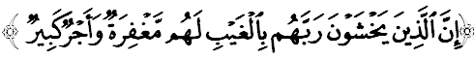
مقصودث: "سسوغضوهث اورغ يغ تاكوت (ملغضر حكوم) توهنث سماس مريك تيدق دليهت اورغ دان سماس مريك تيدق مليهت عذاب توهن، مريك برأوليه كأمفونن دان فهالا يغ بسر".
دغن مغهارفكن كامفونن الله سبحانه وتعالى، ماريله كيت تانمكن عزم اونتوق ملقساناكن توضس يغ دبري كفد كيت دغن فنوه إينتيضريتي بوكن سهاج اونتوق ممفركاسا فرخدمتن تتافي منخاري كريضاءن الله سبحانه وتعالى اضر كدولتن اضام ترفليهارا دان كمعمورن نضارا تربيلا. إخلاصكنله ديري دالم ملقساناكن اف جوض عمالن سوفاي اي دتريما سباضاي عمل صالح دان مندافت ضنجرن دسيسي الله سبحانه وتعالى.

سيداغ جمعة يغ دمولياكن،
سباضاي مغاخيري خطبة فد هاري اين، منبر ايغين مغاجق سيداغ جمعة سكلين، سمفنا سمبوتن هاري انتي رشوة سدنيا فد ٧ ديسيمبر اين اونتوق مغحياتي اينتيفتي خطبة يغ دسمفأيكن سباضاي فدومن ددالم كهيدوفن كيت، انتاراث:
فرتام: | مغإخلاصكن نية دالم ملقساناكن كرجا يغ دفرتغضوغجوابكن باضي مندافتكن كريضاءن الله سبحانه وتعالى.
كدوا: | منجاديكن إينتيضريتي دان عمالن تدبير اوروس سباضاي نيلاي اوتام دالم فكرجأن دان ايليمن فنتيغ دالم فغوروسن اورضانيساسي باضي منخافأي متلامت يغ تله دتتفكن.
كتيض: | منيغكتكن التزام اونتوق بكرجا برسوغضوه۲ باضي ممبريكن حاصيل يغ بركواليتي سرتا ممبري منفعة كفد فلغضن دان اورغ راماي.
كامفت: | منجاءوهكن ديري دري صفة۲ مذمومة سفرتي مثلويغ، سالهضونا كواس، منيفو، ترليبت دالم رشوة دان سباضايث دالم فكرجأن.
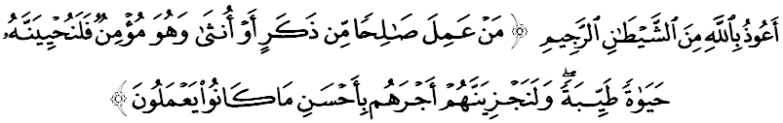مقصودث: "سسيافا يغ برعمل صالح، دري للاكي اتاو فرمفوان، سدغ اي برإيمان، مك سسوغضوهث كامي اكن مغهيدوفكن دي دغن كهيدوفن يغ باءيك؛ دان سسوغضوهث كامي اكن ممبالس مريك، دغن ممبريكن فاهلا يغ لبيه باءيك دري اف يغ مريك تله كرجاكن". (سوره النحل:٩٧)

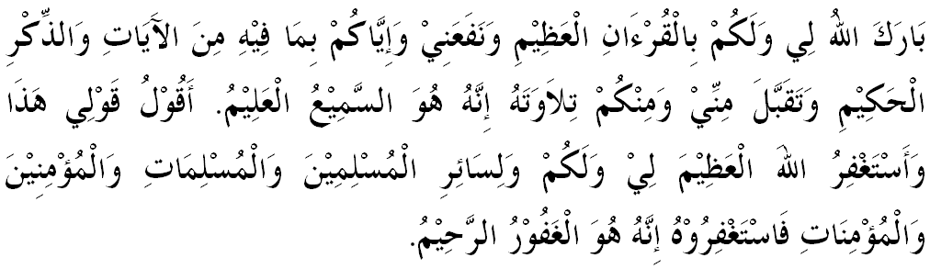

خطبة كدوا
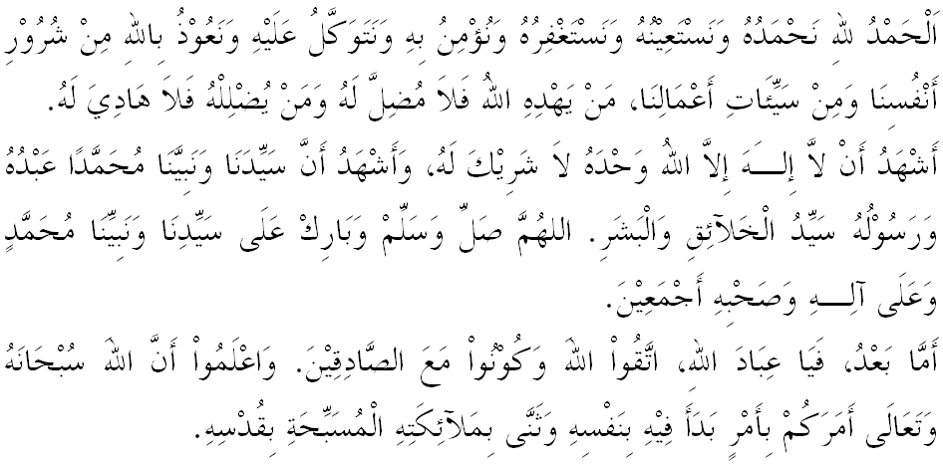
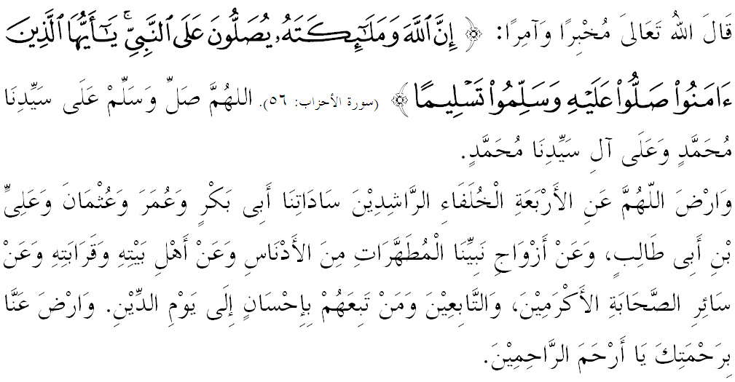
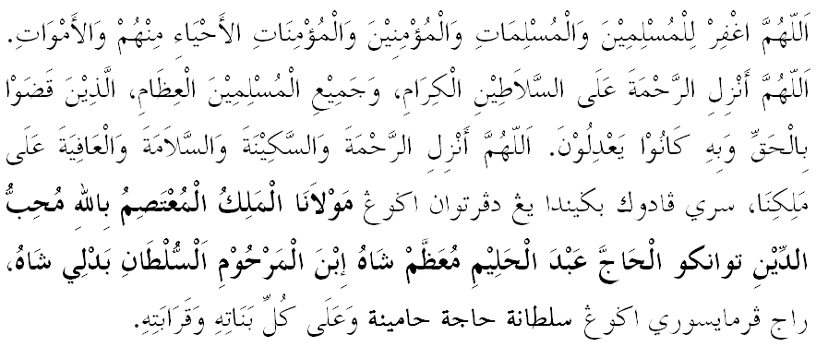
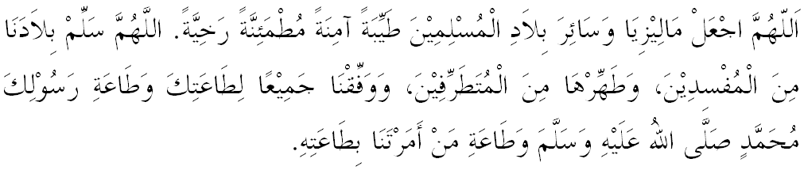
يا الله يا توهن كامي. كامي مموهون اضر دغن رحمة دان فرليندوغنمو، نضارا كامي إين دان سلوروه رعيتث دككلكن دالم كأمانن دان كسجهترا^{ء}ن. تانامكنله راس كاسيه سإيغ دانتارا كامي، ككالكنله فرفادوان دكالغن كامي. سموض دغنث كامي سنتياس هيدوف امان دامإي، معمور دان سلامت سفنجغ زمان.
